FERRE-VENTAS

REQUISITOS DE DISEÑO

1. Página consultar reporte de ventas

Versión 1.0

30/03/2020

HISTÓRICO DE VERSIONES

|  |  |  |  |
| --- | --- | --- | --- |
| Fecha | Versión | Descripción | Autor |
| 30/03/2020 | 1.0 | Diseño a acceso a la pagina de consultas de empleados para generar reporte del día | Francisco Cruz Soriano |

Contenido

1. Introducción 3

1.1. Objetivo 3

1.2. Diseño (Balsamiq Mockup) 3

1.3. Diseño (Photoshop o Adobe XD) 3

1.4. Especificación de requisitos de diseño 3

# Introducción

El presente caso de uso corresponde a la lista de requisitos de diseño del proyecto de un punto de ventas para una ferretería denominado (Ferre-Ventas).

## Objetivo

Definir de forma clara y precisa los requisitos de diseño de la página de consultas de los empleados que genero la venta del día.

## Diseño (Balsamiq Mockup)

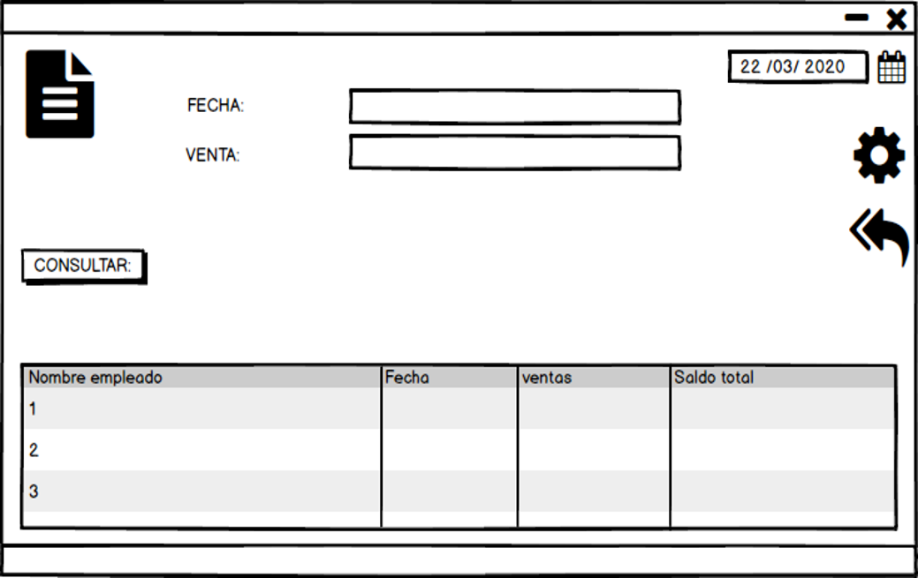

Ilustración balsamic

## Diseño (Photoshop o Adobe XD)

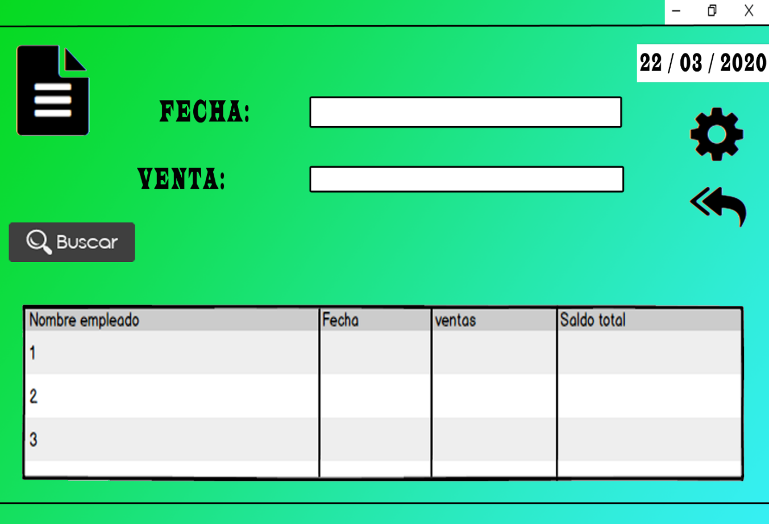

Ilustración Photoshop

## Especificación de requisitos de diseño

Las ilustraciones 1 y 2 que están con anterioridad tienen requisitos como son los siguientes:

* Icono para reporte
* 2 JLabel para pedir requisito
* 2 Text Field para rellenar campo de datos
* Boton para realizar la operación de eliminar
* Boton para acceso a vista anterior
* JLabel fecha
* Table para mostrar almacenamiento de datos.